Технологическая карта урока биологии

Учитель биологии МАОУ «Лицея №11» г. Ростова-на-Дону: Сидоренко Елена Валерьевна.
Предмет: биология.
Класс: 6.
Тема урока: «Фотосинтез».
Тип урока: урок «открытия» новых знаний
Авторы УМК: В.И. Сивоглазов, А.А.Плешаков
Цели и задачи урока:
1. Образовательная цель: раскрыть сущность процесса фотосинтеза и его значения для жизни на Земле
Задачи:
- Изучить результаты экспериментов по выявлению условий, необходимых для процесса фотосинтеза.
- Выявить приспособления растений к фотосинтезу.
- раскрыть понятие "фотосинтез"
- раскрыть значение фотосинтеза в природе и жизни человека;
- обратить внимание учащихся на проблему загрязнения воздушной среды.
2. Развивающая цель: развивать логическое мышление, навыки самостоятельной работы, умение делать выводы из анализа результатов эксперимента и предъявлять результаты своей деятельности.
Задачи:
- развивать умение выделять главное и устанавливать причинно-следственные связи;
- развивать умение использовать ранее приобретенные знания для получения новых знаний;
- развивать навыки самостоятельной работы с новым материалом, умение делать выводы и обобщения;
- развивать умение работать в группе, предъявлять результаты своей деятельности, умение слушать и слышать своего товарища.
- развивать навыки устной монологической речи.
3. Воспитательная цель: воспитывать бережное отношение к зеленым растениям, исходя из знаний об их роли в жизни человека и всех живых организмов на Земле.
Задачи:
• воспитывать навыки уважения друг к другу при общении;
- воспитать у учащихся осознанного отношения к природе как источнику здоровья человека.
- развивать творческие способности , обеспечивать комфортное самочувствие каждого ребенка.

Планируемые образовательные результаты:

Предметные:
Научатся раскрывать понятие «фотосинтез» и его сущность, сформируют знания об условиях протекания и результатах фотосинтеза; раскроют значение фотосинтеза и роль растений в природе и жизни человека.
Метапредметные
1. Познавательные:
на основе наблюдений простейших биологических экспериментов по изучению процессов жизнедеятельности в клетках растений строить высказывания, анализировать информацию, сравнивать, обобщать, устанавливать причинно-следственные связи, объяснять результаты, закреплять умение представлять информацию.
2. Коммуникативные:
слушать и понимать речь другого человека; самостоятельно организовывать учебное взаимодействие при работе в группе; ставить вопросы, выражать свои мысли.
3. Регулятивные:
уметь самостоятельно обнаруживать и формулировать учебную проблему, определять цель учебной деятельности (формулировка вопроса урока),
осуществлять самоконтроль и коррекцию; формировать умение концентрировать внимание.
Личностные:
осознавать единство и целостность мира, формировать экологическую культуру на основании необходимости борьбы с загрязнением воздуха, охраны растений и сохранения лесов; выстраивать собственное целостное мировоззрение, личностное самоопределение и смыслообразование.

Образовательные технологии:Технологии образовательного обучения, технологии сотрудничества, здоровьесберегающие технологии (смена видов деятельности, обучение с учетом ведущих каналов восприятия информации, формирование мотивации, благоприятная психологическая атмосфера. динамические паузы, интерактивные упражнения для глаз,дыхательная гимнастика)

Организация пространства: индивидуальная, фронтальная, групповая.
Оборудование(Условия обеспечения учебной деятельности): флипчарт,компьютер, презентация, акустическая система, раздаточный материал,чемодан,черный ящик,мыльные пузыри.

План-конспект урока
№ п/п | Этап урока | Деятельность учителя | Деятельность учащихся | Формируемые УУД | Формы и методы здоровьесберегающей деятельности
1 | Организация и мотивация к учебной деятельности | Здравствуйте ребята!  Говорить друг другу ЗДРАВСТВУЙ – это, значит, желать здоровья. Здоровье человека – это главная ценность в жизни. Здоровье не купишь за деньги.  Давайте мы все вместе поздороваемся друг с другом!  Включает песню «В этом зале все друзья» и вместе с детьми ее поет.  Молодцы ребята!Присаживайтесь!  Ребята, а что необходимо делать чтобы оставаться здоровым?  Нацеливает внимание учащихся правильную посадку.  Посмотрите на экран(на экране появляется изображение лимона и банана).  Как вы думаете,что объединяет эти два продукта?  А в чем их разница?  Почему банан сладкий?  а всегда ли сахар вред? Для чего он может быть полезен?  Глюкоза, получаемая организмом из сахара, обеспечивает более половины энергетических затрат и обладает способностью поддерживать функцию печени против токсических веществ, а также благотворно влияет на сердечно-сосудистую, нервную систему и пищеварение, стимулирует мозговую деятельность. Сладкое приводит к выделению серотонина - гормона счастья, который улучшает настроение. Сахар необходим нашему организму!  Каждому нужно помнить, что сахар содержится и в тех продуктах, что очень полезны для ежедневного употребления детьми и взрослыми. О чем речь? (фрукты и овощи)  Демонстрирует чемодан «Вы видите, что я пришла к вам с необычным предметом. Мы сегодня отправимся в путешествие, путешествие к новым знаниям. Этот чемодан будет нашим багажом знаний, мы сегодня будем пополнять его ими и посмотрим, что в конце урока сможем из него достать. | Приветствуют учителя,садятся полукругом.  Встают и вместе с учителем поют песню.  Высказывают предположения что позволяет сохранять здоровье.  Учащиеся выпрямляются и принимают правильное положение сидя.  Предполагают,что оба полезны  Предполагают,что лимон кислый, а банан сладкий  Там есть сахар  Участвуют в обсуждении | Личностные: мобилизация внимания, создание эмоционального настроя  Коммуникативные  -развитие умения слушать и понимать других;  -строить речевое высказывание в соответствии с поставленными задачами | Создание доброжелательного психологического микроклимата в классе  Создание положительного эмоционального настроя на работу всех обучающихся в ходе урока  Направленность на формирование здорового образа жизни. Формирование ценностного отношения к здоровью через разнообразные содержательные линии урока.
2 | Актуализация знаний. | Ребята,на предыдущих уроках вы изучали органы растений.В моем волшебном чемодане есть изображение одного из них. Достает изображение листа,прикрепляет его на флипчарт Давайте вспомним,какая главная функция у этого органа?  Молодцы,вы правы! ФОТОСИНТЕЗ! Давайте попробуем сказать это слово протяжно.я покажу,потом вы повторите вместе со мной. Показывает и потом вместе с детьми выделяет гласные буквы.ФОООТОООСИИИНТЕЕЕЗ!  Молодцы ребята!Каждый получает за работу листочек клена.Предлагает детям взять из коринки себе один листочек. | Отвечают на вопросы, высказывают свои предположения.  Предлагают и согласовывают с учителем тему (главный вопрос) урока. Осознают цель предстоящей деятельности.  Выполнят звуковую гимнастику.  Разбирают листочки из корзины. | Познавательные:  Структурируют свои знания; устанавливают причинно-следственных связей  Коммуникативные:  учатся полно и точно выражать свои мысли; владение монологической и диалогической формами речи.  Регулятивные :  учатся самостоятельно обнаруживать и формулировать учебную проблему, определять цель учебной деятельности (формулировка проблемы урока). | Использование стратегиии критического мышления(ассоциация, разрядка психического напряжения, работа на свободной волне)  технология сотрудничества (снятие тревожности) и развивающего обучения (снятие нервно- психического напряжения)  обучение с учетом ведущих каналов восприятия информации, формирование мотивации, благоприятная психологическая атмосфера. динамические паузы  Вопросы стимулируют активное осмысление, анализ полученной информации  Проведение звуковой гимнастики
3 | Совместное открытие знаний. | Проблемная ситуация.  Формулирует проблему,начиная с рассказа  Обратите внимание на слайд. Я хочу рассказать вам одну историю.  В XVII веке голландский ученый Ван-Гельмонт поставил опыт: поместил в горшок 80 кг земли и посадил в него ветку ивы, предварительно взвесив её. Растущему в горшке растению в течении пяти лет не давали никакого питания, а только поливали дождевой водой, не содержащей минеральных солей. Взвесив иву через пять лет, Ван- Гельмонт обнаружил, что вес её увеличился на 65 кг, а вес земли в горшке уменьшился всего на 50 грамм. Откуда растение добыло 64 кг 950 г питательных веществ, для Ван-Гельмонта осталось загадкой.  Постановка проблемы: За счет чего растение потяжелело на 64кг 955г?  Многие из вас близки к правильному ответу, но чтобы дать полный правильный ответ, нам пока недостаточно знаний, поэтому Для того чтобы найти ответы на поставленные вопросы, я предлагаю вам стать на этом уроке исследователями-специалистами по конкретным вопросам. Для этого мы будем работать в группах.  Объединяет учащихся в группы на основании цвета лисьев которые у них в руках.предлагает занять места за партами,которые находятся в другой части класса.на партах расставлены вазы с листочками определенного цвета. | Высказывают предположения.  Сталкиваются с затруднением, связанным с недостаточным объемом знаний.  Объединяются в группы | Регулятивные:  1) развиваем умение высказывать своё предположение на основе работы с материалом;  2) оценивать учебные действия в соответствии с поставленной задачей;  3) осуществлять познавательную и личностную рефлексию | Использование наглядности  Личностная ориентированность Активизация внимания и мыслительной деятельности и развитие творческих способностей обучающихся через смысловой анализ терминов и понятий. Организация совместной деятельности  Психологическая поддержка обучающихся учителем при обсуждении
3 | Процессуально-деятельностный этап | Изучение нового материала происходит в форме групповой работы.У каждой группы лежат на столах конверты с раздаточным материалом для анализа и вопросами.  Дается четкая инструкция как работать с материалами. Каждая группа должна выбрать подходящую картинку для ответа на поставленный вопрос.  Время на работу в группах – 5 минут.  Затем выступления представителей групп.  Сачала обращает внимание,что выступает от группы капитан команды. Чтобы выяснить кто капитан ,всем надо развернуться и посмотреть на спинку своего стула. У капитана прикреплен листочек на спинке стула. Капитаны выходят по очереди к доске и размещают свою картинку возле листа. Каждый учащийся записывает результат себе в чек лист.(у каждого есть лист клена)  Перед ответами учащихся обьясняет всему классу в чем было задание у группы. Комментирует ответы капитанов команд.  Совместное обсуждение. Организует составление общей схемы.Хвалит ребят  После выступления 3 группы предлагает учащимся встать возле своих парт.  Включает музыку и проводит физминутку совместно с гимнастикой для глаз  Представьте что вы семечко растения,вы попали в землю,присаживаемся и закрываем глазки,потом растение начинает медленно расти,наше растение пробуждается.открываем глазки.сначала спинка согнутая и медленно она расправляется,вначале спина полукругом,затем расправляются лопатки,потом плечи,голова.поднимаем ручки вверх,к солнышку,расставляем пальчики(листики),поворачиваем голову в разные стороны(цветок к солнцу) и поднимаемся на носочки(растение тянется к солнцу)делаем глубокий вдох и опускаемся на пятки –выдох.присаживаемся за парты  Ребята! У нас остался еще один опыт. Объясняет учащимся опыт,с которым работала 4 группа.  помогает завершить схему «условия,необходимые для протекания процесса фотосинтеза.»  Задает вопрос классу «скажите ребята,зачем нам нужен кислород?»  правильно ребята,без кислорода невозможна жизнь.он участвует во всех процессах жизнедеятельности и обеспечивает нас энергией.давайте получим больше кислорода,запустим наш организм.  Проводит с учащимися дыхательную гимнастику  Упражнение «Задуть свечу». Исходное положение – сидя за партой. Представьте, что перед вами стоит большая свеча. Делайте глубокий вдох и постарайтесь одним выдохом задуть свечу. А теперь представьте перед собой 5 маленьких свечек. Сделайте глубокий вздох и задуйте эти свечи маленькими порциями воздуха.  Упражнение «Кулачки». Сжать пальцы в кулак с загнутыми внутрь большими пальцами. Сделать вдох, не торопясь сжать кулак с усилием. Затем, ослабляя усилие, сделать выдох. Повторить 5 раз с закрытыми глазами.  А теперь мы с вами получили много кислорода,используем его .предлагает взять мыльные пузыри  Хорошо,молодцы!У меня в моем чемодане знаний есть необычный предмет!Достает черный ящик.  Предлагает угадать обучающимся что находится в черном ящике  Подсказка:здесь лежит то,что растение производит в процессе фотосинтеза.Если не могут угадать,возвращается к сравнению лимона и банана(вначале урока)  Молодцы ребята!А теперь давайте попробуем сформулировать определение Фотосинтез,на основании всего,что видим на доскею  Итак, разгадали мы загадку опыта Ван-Гельмонта? За счет чего растение потяжелело на 64 кг 950 г?  Предлагает высказаться о роли растений в природе и жизни человека | 1 группа работает с информационным листом №1(Приложение №1)  (группа изучает доказательства необходимости света для процесса фотосинтеза).  2 группа работает с информационным листом №2(Приложение №2)  (группа изучает доказательства необходимости углекислого газа для процесса фотосинтеза).  3 группа работает с информационным листом №3(Приложение №3)  (группа изучает доказательства необходимости хлорофилла для процесса фотосинтеза).  4 группа работает с информационным листом №4(Приложение №4)  (группа изучает доказательства выделения растением на свету кислорода)  Капитаны выходят по очереди к доске и размещают свою картинку возле листа. Каждый учащийся записывает результат себе в чек лист.(у каждого есть лист клена)  Прикрепляют результаты групповой работы к схематическому рисунку листа на доске.  Примерные выводы групп:  1. Для образования крахмала в листе необходим свет.  2. Для образования крахмала в листе необходим углекислый газ.  3.Крахмал образуется только в тех частях растения, где есть хлорофилл.  Ребята проводят физминутку  4 группа делает вывод что при образовании крахмала растение выделяет в окружающую среду кислород.  Обсужают зачем необходим кислород  Выполняют упражнения  Дыхательная гимнастика с помощью мыльных пузырей  делают предположение,приходят к выводу что в черном ящике находится сахар  высказывают предположения  Дают определение фотосинтеза  Фотосинтез – процесс образования в зеленых клетках растения органических веществ (углеводов) из неорганических за счет энергии света.,углекислого газа,воды и минеральных веществ с образованием кислорода и сахара  Растение из воды и углекислого газа, при использовании энергии света синтезировало органические вещества.  Высказывают предположение  Значение фотосинтеза:  1.В результате фотосинтеза выделяется кислород для дыхания живых организмов.  2.Благодаря фотосинтезу постоянно образуются органические вещества для питания грибов, бактерий, животных и человека.  3.Из кислорода в атмосфере образуется защитный озоновый слой  4.Растения понижают в атмосфере содержание углекислого газа, предотвращая перегрев Земли  Эстетическое удовольствие | Регулятивные :  1) развиваем умение высказывать своё предположение на основе работы с материалом;  2) оценивать учебные действия в соответствии с поставленной задачей;  3) осуществлять познавательную и личностную рефлексию.  коммуникативныеУмение слушать. Готовность получать необходимую информацию, отстаивать свою точку зрения в диалоге , выдвигать гипотезу Умение организовывать учебное сотрудничество  Развитие умения работать в группе  Познавательные :  учатся анализировать, сравнивать, обобщать, устанавливать причинно-следственные связи.  Называть и описывать условия протекания, результаты процесса фотосинтеза. Уметь выдвигать предположения об условиях, способствующих эффективности фотосинтеза  Личностные :  1) выражать свои мысли в ответах;  2) оценивать поступки в соответствии с определённой ситуацией;  3) формируем мотивацию к обучению и целенаправленной познавательной деятельности | использование активных методов (обсуждение в группах, дискуссия, ученик как исследователь)  Активизация внимания и мыслительной деятельности и развитие творческих способностей обучающихся через смысловой анализ терминов и понятий. Организация совместной деятельности  оптимальный темп ведения урока  Направленность на формирование здорового образа жизни. Формирование ценностного отношения к здоровью через разнообразные содержательные линии урока.  подача материала доступным рациональным способом;  наглядность;  смена видов деятельности (читаю, слушаю, говорю, думаю, рассуждаю, пишу );  воспитательные моменты на уроке (беседы), т.е. наличие в содержательной части урока вопросов, связанных со здоровьем и здоровым образом жизни, формирование отношения человека к своему здоровью как к ценности  соблюдение санитарно – гигиенических условий;  Наличие у учащихся мотивации к учебной деятельности: внешняя мотивация – оценка, похвала, поддержка, внутренняя мотивация – стремление больше узнать, радость от активности, интерес к изучаемому материалу.  Использование проблемных творческих заданий  Психологическая безопасность Создание комфортных психологических условий.  Наличие в содержательной части урока вопросов, связанных со здоровьем и здоровым образом жизни; демонстрация, прослеживание этих связей; формирование отношения к человеку и его здоровью как к ценности; выработка понимания сущности здорового образа жизни  зрительная гимнастика, физкультминутка  Расслабление мышц глаза, снятие эмоционального напряжения  арттерапия  смена динамических поз и деятельности  Дыхательная гимнастика.арттерапия  снятие эмоционального напряжения
4 | рефлексия | Подводит итоги  Организует обсуждение совместной деятельности по достижению целей урока.  Помогает в осмыслении важности полученных знаний и навыков,запускает процесс мотивации,помогает определить цели и задачи на будущее.  Если у тебя хорошее настроение, то подними вверх свое солнышко  Ребята, вы все на славу потрудились и заслуживаете наивысшего балла.  Помните наш багаж знаний,в нем есть то что поможет вам создать микроклимат вашего дома,чтобы спасти планету надо начинать с малого,со своего дома  Сохраняя растения мы продлеваем свое здоровье  Большое Вам спасибо, до свидания! | Путём индивидуальной и коллективной рефлексии школьники делают выводы о выполнении поставленных целей урока.  Дети анализируют свое эмоциональное состояние поднимают солнышко. | Личностные:Развитие навыков сотрудничеств а со сверстниками, освоение основ толерантного и межкультурно го взаимодейств ия в коллективе; развитие самостоятельн ости; формирование осознанной мотивации к выполнению задания; формирование интеллектуаль ных умений (доказывать, строить рассуждения, анализировать , сравнивать, делать выводы).  Коммуникативные:  1) развиваем умение слушать и понимать других;  2)оформлять свои мысли в устной форме;  Регулятивные: оценивать учебные действия в соответствии с поставленной задачей  Познавательные:  на основе анализа делать выводы;  обобщать и классифицировать по признакам  личностные результаты:  выражать свои эмоции;  оценивать поступки в соответствии с определённой сит | Рефлексия  Направленность на формирование здорового образа жизни  Формируется «ситуация успеха», включая элементы сплочения, позитивного восприятия действительности

Используемая литература:
1. Айзман Р.И. Здоровьесберегающие технологии в образовании: Учебное пособие. –М: Юрайт, 2018.
2. Акимова Л.А. Здоровьесберегающие технологии. – Оренбург: ОГПУ, 2017.
3. Алексеев С.В., Колесникова М.Г., Резников М.А. и др. Здоровье в школе:методический практикум / под общ. ред. С.В. Алексеева, М.Г. Колесниковой. –СПб.: СПб АППО, 2017.
4. Безруких В.Д., Сонькина Е.М. Здоровьесберегающие технологии в общеобразовательной школе: методология анализа, формы, методы, опыт применения. – М., 2008.
5. Белова Л.В. Здоровьесберегающие технологии в системе профессионального образования: учебное пособие. - Ставрополь: СКФУ, 2015.
6. Здоровая школа: рабочая книга для педагогов и руководителей образовательных учреждений /под ред. С.В. Алексеева. – СПб.: СПбАППО, 2010.
7. Здоровьесберегающие технологии в системе профессионального образования /сост.Л.В. Белова. - Ставрополь: СКФУ, 2017.
8. Ирхин В.Н. Урок и здоровье школьников. – Тирасполь: Приднестровский ун-ет,2009.
9. Ковалько В.И. Здоровьесберегающие технологии: школьник и компьютер.- М.: Вако,2007.

10. Митяева А.М. Здоровьесберегающие педагогические технологии. - М.: Академия,2008.
11. Морозов В.О. Здоровьесберегающие технологии в образовательном процессе школы. – М.: ФЛИНТА, 2015.
12. Морозов М.А. Здоровый человек и его окружение. Здоровьесберегающие технологии. –М.: Лань, 2016.
13. Науменко Ю.В. Опыт реализации комплексной стратегииобразования, формирующего здоровье школьников: сб. статей и научно-методических разработок. – Волгоград: Изд-во ВГИПК РО, 2005 г.
14. Педагогика здоровья: здоровьесберегающие образовательные технологии / под общ. ред. С.В. Алексеева, М.Г. Колесниковой. – СПб.: СПбАППО, 2010.
15. Смирнов Н.К. Здоровьесберегающие образовательные технологии в работе учителя и школы. – М.: Аркти, 2005.
16. Смирнов Н.К. Здоровьесберегающие образовательные технологии и психология здоровья в школе. – М., 2003 г.
17. Халемский Г.А. Школа – территория здоровья // Педагогика. – 2005.- №3.

ПРИЛОЖЕНИЕ 1
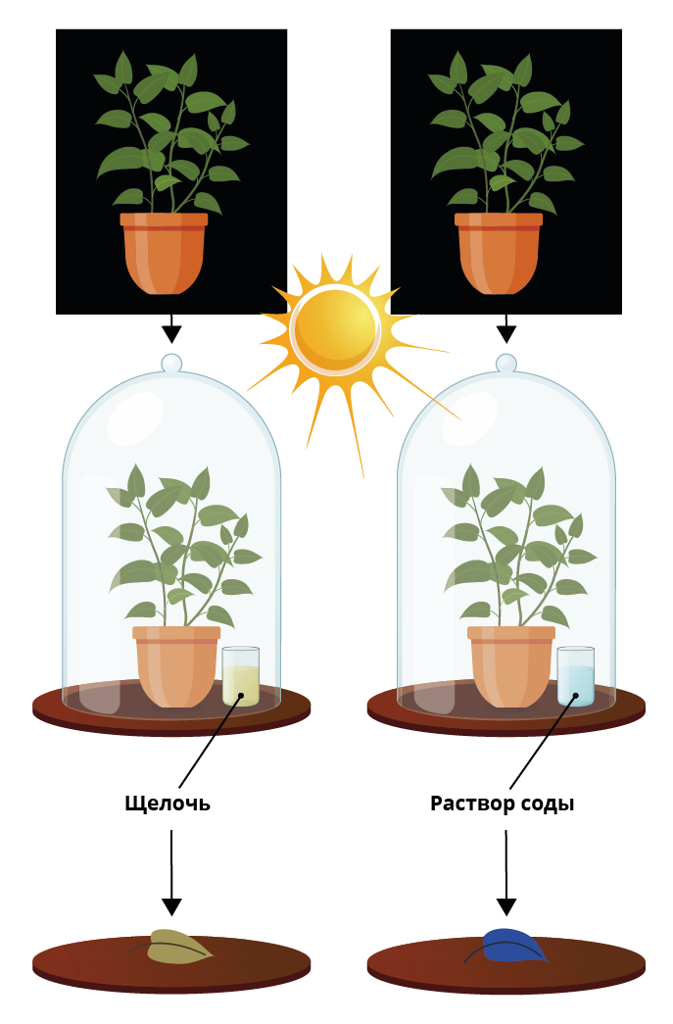
Поместили два растения бегонии в темный шкаф. Переставили через трое суток оба растения на стекло под стеклянные колпаки и выставили их на свет. Под один колпак рядом с растением поставили раствор щелочи, который способен поглощать из воздуха углекислый газ, а под другой — стакан с раствором соды для создания в воздухе избытка углекислого газа. Края колпаков смазали вазелином, чтобы ограничить в них доступ свежего воздуха.
Срезали через сутки с каждого растения по листу и обработали их: опустили их на 2-3 минуты в кипяток, а потом в горячий спирт. Листья потеряли зеленую окраску: хлорофилл, содержавшийся в хлоропластах, растворится в спирте. Затем промыли листья в воде, поместили их в стеклянную чашечку и залили слабым раствором йода. В синий цвет окрасился лист, который находился под колпаком с раствором соды. Йод-это качественная реакция на крахмал.
Выберите из предложенных картинок ту, которая отвечает на вопрос:
Какое условие необходимо для образования крахмала, который окрашивается в синий цвет?

ПРИЛОЖЕНИЕ 2.
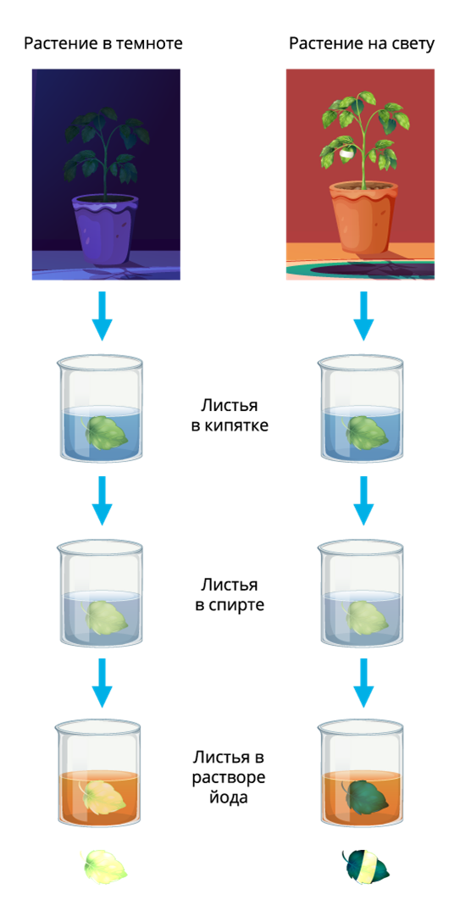

Поместили комнатное растение бегонию в темное место. Через трое суток срезали один лист и опустили его на 2-3 минуты в кипяток, а потом в горячий спирт. Лист потеряет зеленую окраску: хлорофилл, содержавшийся в хлоропластах, растворится в спирте. Затем промыли лист в воде, поместили его в стеклянную чашечку и залили слабым раствором йода. При этом лист практически не изменил окраску, а лишь частично пожелтел от йода.
Затем опыт немного усложнили: на одном из листьев этого же растения закрепили с двух сторон полоску плотной бумаги. Выставили растение на солнечный свет. Через сутки срезали подопытный лист. Опустили его на 2-3 минуты в кипяток, потом — в горячий спирт. Затем в стеклянной чашечке залили его слабым раствором йода. В этом случае большая часть листа окрасилась в синий цвет. Участок листа, на который не попадал свет, только слегка пожелтел от йода.
Выберите из предложенных картинок ту, которая отвечает на вопрос:
Какое условие необходимо для образования крахмала, который окрашивается в синий цвет?

ПРИЛОЖЕНИЕ 3

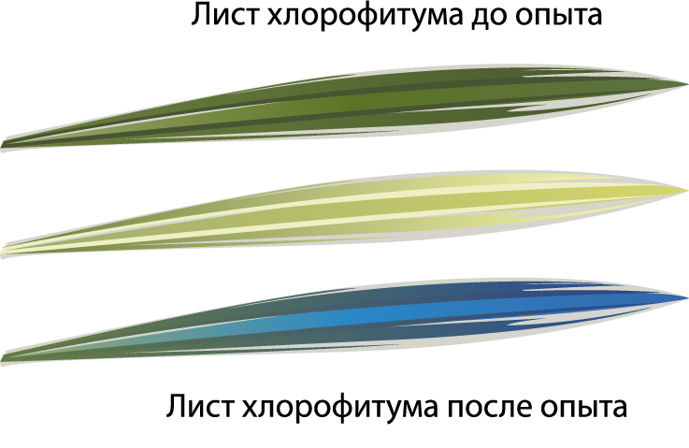

В одной известной научно- исследовательской лаборатории учёные - ботаники провели такой опыт: Взяли растение хлорофитум. У него имеется белая каёмка по краю листа. Поставили растение на яркий солнечный свет. Через 5 часов срезали один лист, промыли его в кипящей воде, поместили в спирт на несколько минут. Когда лист обесцветился (так как хлорофилл хорошо растворяется в спирте), полили на него раствором йода. В растворе йода лист окрасился в синий цвет, но не весь: белая полоса по краю листа не окрасилась.
Выберите из предложенных картинок ту, которая отвечает на вопрос:
Какое условие необходимо для образования крахмала, который окрашивается в синий цвет?

ПРИЛОЖЕНИЕ 4.
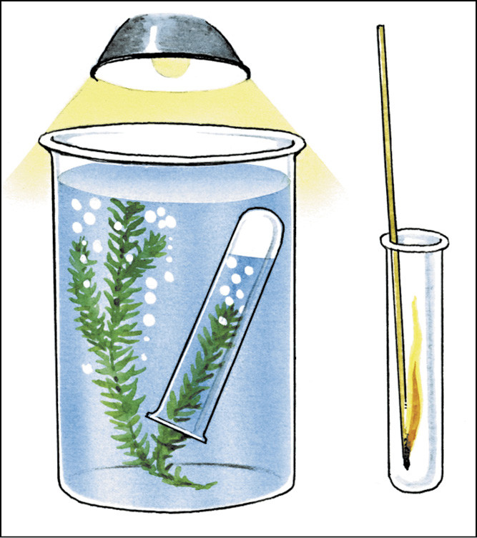
В одной известной научно- исследовательской лаборатории учёные - ботаники провели такой опыт: Поместили в стакан с водой, насыщенной углекислым газом, побеги водного растения элодеи срезами кверху (для увеличения содержания углекислого газа в воду можно добавить немного питьевой соды). Прикрыли побеги элодеи стеклянной воронкой и поместили на ее узкую часть пробирку, до краев заполненную водой. Выставили стакан с побегом на яркий свет.
На свету элодея стала выделять пузырьки газа, который постепенно вытеснял из пробирки воду. Сняли аккуратно пробирку, наполненную газом, закрыв ее отверстие пальцем. Внесли в пробирку тлеющую лучину. Она загорелась ярким пламенем.
Выберите из предложенных картинок ту, которая отвечает на вопрос:
какой газ выделяется в процессе фотосинтеза?

